**PEMBANGUNAN SISTEM INFORMASI MANAJEMEN INVENTARIS BERBASIS WEB DI PT RAILINK**

**PROPOSAL**



**Disusun oleh :**

|  |  |
| --- | --- |
| Nama | : Eko Prasetyo |
| NIM | : 20180801185 |

**PROGRAM STUDI TEKNIK INFORMATIKA**

**FAKULTAS ILMU KOMPUTER**

**UNIVERSITAS ESA UNGGUL**

**JAKARTA**

**2021**

# **KATA PENGANTAR**

Dengan menyebut nama Allah Yang Maha Pengasih lagi Maha Penyayang, puji syukur saya panjatkan ke hadirat Allah SWT, yang telah melimpahkan Rahmat, Hidayah, dan Inayah-Nya sehingga saya dapat menyelesaikan penyusunan Proposal Tugas Akhir yang diberi judul “**PEMBANGUNAN SISTEM INFORMASI MANAJEMEN INVENTARIS BERBASIS WEB DI PT RAILINK**”. Pada kesempatan ini penulis juga turut mengucapkan terima kasih berbagai pihak yang telah membantu penulis dengan cara memberikan bimbingan serta dukungan bagi penulis untuk menuntaskan Proposal Tugas Akhir 1 ini. Oleh sebab itu, penulis ingin mengucapkan terima kasih kepada:

1. Bapak Habibullah Akbar, S.Si., M.Sc., Ph.D selaku Dekan Fakultas Ilmu Komputer.
2. Bapak M. Bahrul Ulum S.Kom., M.Kom selaku Ka. Program Studi Teknik Informatika.
3. Bapak Ir. Nizirwan Anwar, M.T. yang berperan sebagai Dosen Pembimbing yang telah meluangkan banyak waktunya untuk memberikan bimbingan dan arahan kepada penulis.
4. Seluruh Dosen dan Staf Fakultas Ilmu Komputer, yang tidak bisa disebutkan satu per satu namanya.
5. Teman-teman Keluarga Besar Fakultas Ilmu Komputer seluruh angkatan, khususnya angkatan 2018. Terima kasih atas dukungan dan bantuannya.
6. Orang tua dan seluruh keluarga yang senantiasa selalu memberikan motivasi, dukungan, dan doa kepada penulis.
7. Saya sendiri yang tidak menyerah sampai saat ini.

Penulis menyadari bahwa Proposal Tugas Akhir yang telah penulis rancang ini tidaklah sempurna. Maka, penulis berharap masukan serta saran dalam penulisan Proposal Tugas Akhir ini serta dapat dilakukan pengembangan untuk menyempurnakan Proposal Tugas Akhir ini. Akhir kata, semoga Proposal Tugas Akhir ini dapat membantu serta menambah wawasan pengetahuan bagi berbagai pihak yang membaca Proposal Tugas Akhir ini.

Jakarta, 24 Desember 2021

Eko Prasetyo

(20180801185)

# **LEMBAR PENGESAHAN PROPOSAL TUGAS AKHIR**

|  |  |  |
| --- | --- | --- |
| Nama | : | Eko Prasetyo |
| NIM | : | 20180801185 |
| Program Studi | : | Teknik Informatika |
| Fakultas | : | Ilmu Komputer |
| Judul Laporan | : | **PEMBANGUNAN SISTEM INFORMASI MANAJEMEN INVENTARIS BERBASIS WEB DI PT RAILINK** |

Diajukan sebagai syarat untuk memenuhi Pelaksanaan Tugas Akhir Pada

Program Studi Teknik Informatika Fakultas Ilmu Komputer

Universitas Esa Unggul

Jakarta, 24 Desember 2021

Menyetujui,

**Ir. Nizirwan Anwar, M.T.**

Pembimbing

Mengetahui

**M. Bahrul Ulum S.kom, M.kom**

Kepala Program Studi Teknik Informatika

# **DAFTAR ISI**

KATA PENGANTAR i

LEMBAR PENGESAHAN PROPOSAL TUGAS AKHIR ii

DAFTAR ISI iii

DAFTAR GAMBAR v

DAFTAR TABEL vii

DAFTAR SIMBOL viii

BAB I 1

PENDAHULUAN 1

1.1 Latar Belakang 1

1.2 Identifikasi Masalah 2

1.3 Batasan Masalah 2

1.4 Tujuan Penelitian 2

1.5 Manfaat Penelitian 2

BAB II 3

LANDASAN TEORI 3

2.1 Sistem Informasi 3

2.2 Inventaris 3

2.3 Aplikasi Berbasis Web 3

2.4 PHP 4

2.5 Laravel 4

2.6 MySQL 4

2.7 AdminLTE 5

2.8 UML (Unified Modeling Language) 5

2.8.1 Use Case Diagram 5

2.8.2 Activity Diagram 6

2.9 Analisis Pieces 6

2.10 User Interface 7

BAB III 9

METODOLOGI PENELITIAN 9

3.1 Metode Analisis 9

3.2 Metode Pengumpulan Data 10

3.2.1 Observasi 10

3.2.2 Wawancara 11

3.3 Metode Pengembangan Perangkat Lunak 11

3.3.1 Kebutuhan (Requirement) 12

3.3.2 Desain (Design) 13

DAFTAR PUSTAKA 25

# **DAFTAR GAMBAR**

Gambar 1 Use Case Diagram 5

Gambar 2 Activity Diagram 6

Gambar 3 Desain Sistem - Use Case Diagram 14

Gambar 4 Activity Diagram Login Sistem Informasi Manajemen Inventaris 15

Gambar 5 Activity Diagram Menampilkan Data Sistem Informasi Manajemen Inventaris 16

Gambar 6 Activity Diagram Input Data Sistem Informasi Manajemen Inventaris 16

Gambar 7 Activity Diagram Perbarui Data Sistem Informasi Manajemen Inventaris 17

Gambar 8 Activity Diagram Hapus Data Sistem Informasi Manajemen Inventaris 18

Gambar 9 Activity Diagram Penyerahan Inventaris Sistem Informasi Manajemen Inventaris 19

Gambar 10 Model Database Sistem Informasi Manajemen Inventaris 20

Gambar 11 User Interface Login Sistem Informasi Manajemen Inventaris 21

Gambar 12 User Interface Beranda Sistem Informasi Manajemen Inventaris 21

Gambar 13 User Interface List Data Sistem Informasi Manajemen Inventaris 22

Gambar 14 User Interface Input Data Sistem Informasi Manajemen Inventaris 22

Gambar 15 User Interface Edit Data Sistem Informasi Manajemen Inventaris 23

Gambar 16 User Interface Hapus Data Sistem Informasi Manajemen Inventaris 23

Gambar 17 User Interface Penyerahan Inventaris Sistem Informasi Manajemen Inventaris 24

# **DAFTAR TABEL**

Tabel 1 Analisa Pieces 10

# **DAFTAR SIMBOL**

|  |  |  |  |  |
| --- | --- | --- | --- | --- |
| **No** | **Diagram** | **Gambar** | **Nama** | **Keterangan** |
| 1 | Activity Diagram |  | Status Awal | Sebuah diagram aktivitas memiliki sebuah status awal. |
| 2 | Activity Diagram |  | Aktivitas | Aktivitas yang dilakukan sistem, aktivitas biasanya diawali dengan kata kerja. |
| 3 | Activity Diagram |  | Konektor | Digunakan untuk menghubungkan satu simbol dengan simbol lainnya |
| 4 | Activity Diagram |  | Percabangan | Percabangan dimana ada pilihan aktivitas yang lebih dari satu. |
| 5 | Activity Diagram |  | Status Akhir | Status akhir yang dilakukan sistem, sebuah diagram aktivitas memiliki sebuah status akhir |
| 6 | Use Case Diagram |  | Actor | Menspesifikasikan himpuan peran yang pengguna mainkan ketika berinteraksi dengan use case. |
| 7 | Use Case Diagram |  | Association | Apa yang menghubungkan antara objek satu dengan objek lainnya |
| 8 | Use Case Diagram |  | Use Case | Deskripsi dari urutan aksi-aksi yang ditampilkan sistem yang menghasilkan suatu hasil yang terukur bagi suatu aktor |
| 9 | Use Case Diagram |  | Sistem | Menspesifikasikan paket yang menampilkan sistem secara terbatas |

# **BAB I**

# **PENDAHULUAN**

## **Latar Belakang**

Sistem informasi sangat dibutuhkan pada saat ini dalam meningkatkan pengawasan terhadap suatu pekerjaan sehingga lebih mudah untuk melakukan monitoring. Sebuah sistem informasi sangat mempengaruhi kemajuan kinerja karena melalui sistem informasi yang terbangun dapat memberikan informasi yang dapat terpercaya bagi para pengguna juga mempercepat pengaksesan data khususnya di zaman yang sangat maju ini perkembangan teknologi mengharuskan keberadaan sistem informasi sebagai salah satu sarana informasi [1].

Inventaris adalah daftar yang memuat semua barang milik kantor yang dipakai untuk melaksanakan tugas. Inventaris kantor sangatlah penting bagi kelangsungan sebuah perusahaan dan instansi. Salah satu atau beberapa perlengkapan mengalami kendala pasti akan menghambat jalannya proses bisnis perusahaan atau instansi tersebut, yang biasanya berupa tidak teraturnya keorganisasian sebuah inventaris kantor atau kurangnya sebuah sistem dalam menginventarisasi perlengkapan kantor. Oleh karena itu, dibutuhkan sebuah sistem untuk mengelola data inventaris kantor.

PT. Railink (KAI Bandara) merupakan sebuah perusahaan yang bergerak pada bidang transportasi khususnya di layanan Kereta Api penumpang dari dan menuju bandara. PT. Railink memiliki aset-aset bersifat inventaris untuk menunjang bisnisnya, tetapi dalam pencatatan aset tersebut masih dilakukan secara manual dengan proses pencatatannya disimpan dalam file Microsoft Excel.

Agar pencatatan inventaris barang pada PT Railink lebih tepat dan akurat serta lebih mudah untuk dilakukan, maka dirancang suatu sistem informasi inventaris barang untuk dapat mendata keberadaan barang-barang tersebut [1].

Dengan permasalahan tersebut, maka dilakukan perancangan sekaligus pembangunan Sistem Informasi Manajemen Inventaris berbasis web menggunakan bahasa pemrograman PHP dengan framework Laravel 8 untuk memberikan solusi sekaligus memberikan proses pencatatan inventaris yang lebih baik dan mudah di lingkungan perusahaan PT. Railink.

## **Identifikasi Masalah**

Berdasarkan uraian latar belakang di atas, maka identifikasi masalah tersebut adalah sebagai berikut :

1. Bagaimana rancangan UML untuk Sistem Informasi Manajemen Inventaris.
2. Bagaimana membuat aplikasi yang dapat mempermudah pencatatan aset inventaris, perubahan aset inventaris, dan proses pengadaan aset inventaris hingga pemusnahan aset inventaris.
3. Bagaimana membuat Sistem Informasi Manajemen Inventaris yang mudah dikembangkan di kemudian hari.

## **Batasan Masalah**

Adapun batasan masalah dalam penelitian adalah sebagai berikut :

1. Menjelaskan mengenai perancangan Sistem Informasi Manajemen Inventaris menggunakan UML.
2. Menjelaskan mengenai fitur-fitur Sistem Informasi Manajemen Inventaris.
3. Pembangunan Sistem Informasi Manajemen Inventaris dibuat dalam bahasa pemrograman PHP dengan framework Laravel 8, MySQL sebagai DBMS, dan AdminLTE sebagai template WebApp.

## **Tujuan Penelitian**

Adapun tujuan yang hendak dicapai dalam penelitian ini adalah sebagai berikut :

1. Menyediakan Sistem Informasi Manajemen Inventaris dalam mengelola aset-aset inventaris.
2. Menyediakan sistem yang dapat diakses karyawan untuk mengetahui kondisi dan keberadaan aset inventaris.
3. Implementasi PHP dengan *framework* Laravel 8 untuk mengembangkan Sistem Informasi Manajemen Inventaris.

## **Manfaat Penelitian**

Adapaun manfaat yang dapat diambil dari penelitian ini adalah :

1. Dapat menjadi solusi dalam pengelolaan inventaris yang dapat diandalkan.
2. Memudahkan karyawan dalam mencari dan melacak keberadaan aset inventaris.
3. Dapat dijadikan sebagai referensi untuk penelitian atau pengembangan selanjutnya.

# **BAB II**

# **LANDASAN TEORI**

## **Sistem Informasi**

Definisi dari sistem informasi (SI) secara umum adalah suatu sistem yang mengombinasikan antara aktivitas manusia dan penggunaan teknologi untuk mendukung manajemen dan kegiatan operasional. Dimana, hal tersebut merujuk pada sebuah hubungan yang tercipta berdasarkan interaksi manusia, data, informasi, teknologi, dan algoritma.

Sistem informasi dapat didefinisikan secara teknis sebagai serangkaian komponen yang saling berhubungan yang mengumpulkan atau mendapatkan, memproses, menyimpan, dan mendistribusikan informasi untuk mendukung pengambilan keputusan, koordinasi, pengawasan di dalam sebuah organisasi [2].

Penggunaan sistem informasi sangatlah penting bagi pihak yang akan melakukan dan menyelesaikan pekerjaannya secara cepat dan tepat. Menurut Turban bahwa penggunaan Sistem Informasi harus dapat meningkatkan efektivitas dan efisiensi orang-orang yang bekerja dalam suatu kelompok pada satu tempat atau beberapa tempat [3].

## **Inventaris**

Inventaris adalah item atau material yang dipakai oleh suatu organisasi atau perusahaan untuk menjalankan bisnisnya. Jika perusahaan tersebut memproduksi suatu barang atau jasa maka material tersebut digunakan untuk mendukung atau menyediakan kebutuhan produksi. Inventory bagi perusahaan adalah untuk mengantisipasi kebutuhan pelanggan[4].

Secara umum, inventaris di dalam lingkungan organisasi atau perusahaan merupakan perangkat yang menunjang proses bisnis perusahaan, yang digunakan oleh karyawan sebagai alat kerja atau alat bantu untuk menyelesaikan pekerjaanya.

## **Aplikasi Berbasis Web**

Aplikasi berbasis web adalah aplikasi yang dapat diakses kapan pun dan dimana pun selama terhubung dengan jaringan internet. Dapat diakses cukup dengan menggunakan web browser (umumnya sudah tersedia di PC, Laptop, Smartphone dan Tablet), tidak perlu memasang aplikasi client khusus.

Aplikasi berbasis web merupakan aplikasi yang sudah umum digunakan di era saat ini. Aplikasi yang dengan mudah diakses sejak internet sudah mulai banyak digunakan oleh semua kalangan, dan sudah dapat menjangkau lokasi yang terpencil sekalipun. Membuat aplikasi berbasis web menjadi aplikasi yang selain mudah dikembangkan, juga mudah untuk diimplementasikan.

## **PHP**

PHP adalah sebuah bahasa pemrograman web berbasis server (server-side) yang mampu memparsing kode PHP dari kode web dengan ekstensi.php, sehingga menghasilkan tampilan website yang dinamis di sisi client (browser) [4]. Saat penulisan proposal tugas akhir ini, versi terbaru dari PHP adalah PHP 8.1 yang sudah berada dalam *stable release*.

## **Laravel**

Laravel adalah salah satu framework PHP yang bisa membantu dalam menggunakan PHP lebih mudah, cepat dan efisien dalam proses develop website. PHP menjadi bahasa pemrograman yang paling dinamis, apalagi dengan adanya update rilis PHP versi terbaru [5]. Saat penulisan proposal tugas akhir ini, versi terbaru dari Laravel ada Laravel 8, yang juga merupakan framework dalam bahasa pemrograman PHP yang cukup banyak dimintai dan digunakan.

## **MySQL**

Database MySQL merupakan database yang sangat kuat dan cukup stabil untuk digunakan sebagai media penyimpanan data sehingga database ini paling digemari di kalangan programmer web, dengan alasan bahwa program ini sebagai sebuah database server yang mampu untuk mengelola database dengan baik, MySQL terhitung merupakan database yang paling digemari dan paling banyak digunakan dibanding database lainnya [4].

## **AdminLTE**

AdminLTE adalah tema atau template aplikasi berbasis web terbaik yang open source. AdminLTE dibangun menggunakan Bootstrap, sehingga memiliki *responsive* dapat dengan mudah dikustomisasi.

## **UML (Unified Modeling Language)**

*Unified Modeling Language* (UML) adalah bahasa pemodelan yang memiliki standarisasi untuk pembangunan suatu perangkat lunak dengan menggunakan teknik pemrograman berorientasi objek [4]. UML merupakan metodologi dalam mengembangkan sistem berorientasi objek dan juga merupakan alat untuk mendukung pengembangan sistem.

Dalam proposal tugas akhir ini, diagram UML yang digunakan dalam perancangan aplikasi Sistem Informasi Manajemen Inventaris adalah use case diagram dan activity diagram.

### **Use Case Diagram**

Use case adalah gambaran fungsionalitas dari suatu sistem,sehingga pengguna sistem paham dan mengerti mengenai kegunaan sistem yang akan dibangun. Use case digunakan untuk memodelkan dan menyatakan unit fungsi/layanan yang disediakan oleh sistem ke pemakai [6].

Dalam laporan ini, use case diagram digunakan untuk mengetahui fungsi apa saja yang ada di dalam sebuah sistem dengan mempresentasikan sebuah interaksi aktor dengan sistem.

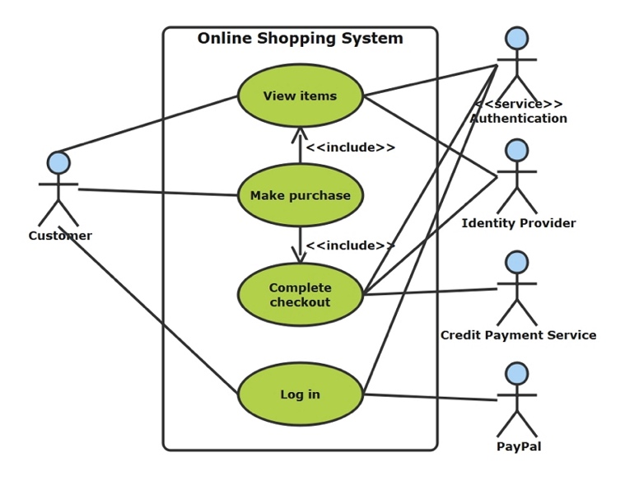

Gambar 1 Use Case Diagram

### **Activity Diagram**

Activity Diagram merupakan rancangan aliran aktivitas atau aliran kerja dalam sebuah sistem yang akan dijalankan. Activity Diagram juga digunakan untuk mendefinisikan atau mengelompokkan aluran tampilan dari sistem tersebut. Activity Diagram memiliki komponen dengan bentuk tertentu yang dihubungkan dengan tanda panah. Panah tersebut mengarah ke-urutan aktivitas yang terjadi dari awal hingga akhir.

Pada laporan ini, activity diagram digunakan untuk mendefinisikan atau mengelompokkan aliran tampilan dari sistem tersebut.

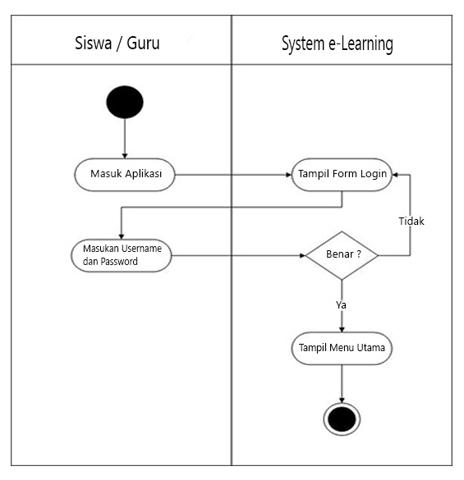

Gambar 2 Activity Diagram

## **Analisis Pieces**

Metode PIECES adalah metode analisis sebagai dasar untuk memperoleh pokok-pokok permasalahan yang lebih spesifik. Dalam menganalisis sebuah sistem, biasanya akan dilakukan terhadap beberapa aspek antara lain adalah kinerja, informasi, ekonomi, keamanan aplikasi, efisiensi dan pelayanan pelanggan. Analisis ini disebut dengan PIECES Analysis (Performance, Information, Economy, Control, Efficiency and Service) [7].

Dalam PIECES terdapat enam buah variabel yang digunakan untuk menganalisis sistem informasi, yaitu :

1. Performance (Keandalan)

Analisis ini dilakukan untuk mengetahui kinerja sebuah sistem, apakah berjalan dengan baik atau tidak. Kinerja ini dapat diukur dari jumlah temuan data yang dihasilkan dan seberapa cepat suatu data dapat ditemukan.

1. Information and Data (Data dan Informasi)

Dalam sebuah temuan data pasti akan dihasilkan sebuah informasi yang akan ditampilkan, analisis ini digunakan untuk mengetahui seberapa banyak dan seberapa jelas informasi yang akan dihasilkan untuk satu pencarian.

1. Economics (Nilai Ekonomis)

Analisis ini dilakukan untuk mengetahui apakah suatu sistem itu tepat diterapkan pada suatu lembaga informasi dilihat dari segi finansial dan biaya yang dikeluarkan. Hal ini sangat penting karena suatu sistem juga dipengaruhi oleh besarnya biaya yang dikeluarkan.

1. Control and Security (Pengendalian dan Pengamanan)

Dalam suatu sistem perlu diadakan sebuah kontrol atau pengawasan agar sistem itu berjalan dengan baik. Analisis ini digunakan untuk mengetahui sejauh mana pengawasan dan kontrol yang dilakukan agar sistem tersebut berjalan dengan baik.

1. Efficiency (Efisiensi)

Efisiensi dan efektivitas sebuah sistem perlu dipertanyakan dalam kinerja dan alasan mengapa sistem itu dibuat. Sebuah sistem harus bisa secara efisien menjawab dan membantu suatu permasalahan khususnya dalam hal otomasi. Analisis ini dilakukan untuk mengetahui apakah suatu sistem itu efisien atau tidak, dengan input yang sedikit bisa menghasilkan sebuah output yang memuaskan.

1. Service (Pelayanan)

Dalam hal penggunaan suatu sistem, sebuah pelayanan masih menjadi suatu hal yang penting dan perlu diperhatikan. Suatu sistem yang diterapkan akan berjalan dengan baik dan seimbang bila diimbangi dengan pelayanan yang baik juga. Analisis ini digunakan untuk mengetahui bagaimana pelayanan yang dilakukan dan mengetahui permasalahan-permasalahan yang ada terkait tentang pelayanan.

## **User Interface**

UI atau User Interface adalah ilmu tentang tata letak grafis suatu web atau aplikasi. Cakupan UI adalah tombol yang akan diklik oleh pengguna, teks, gambar, text entry fields, dan semua item yang berinteraksi dengan pengguna. Termasuk layout, animasi, transisi, dan semua interaksi kecil [8].

Tampilan user interface sangat berpengaruh terhadap penggunaan suatu aplikasi, maka dari itu dengan membuat tampilan user interface yang sederhana namun mudah dimengerti para pengguna akan lebih baik

# **BAB III**

# **METODOLOGI PENELITIAN**

Metodologi penelitian yang digunakan dalam menyusun Proposal Tugas Akhir ada tiga yaitu metode metode analisis, metode pengumpulan data dan pengembangan perangkat lunak. Metode pengumpulan data dilakukan dengan cara Observasi dan Wawancara[6]. Metode yang digunakan pada pengembangan perangkat lunak menggunakan metode waterfall.

## **Metode Analisis**

Dalam metode analisis, peneliti menggunakan Analisa PIECES sebagai alat atau framework dalam menganalisis Sistem Informasi Manajemen Inventaris, dimana terdiri dari poin-poin penting yang berguna untuk dijadikan pedoman/acuan dalam menganalisis sistem tersebut [9]. Terdapat 6 kriteria pada Analisis PIECES yaitu: Performance, Information, Economics, Control, Efficiency, dan Services. Berdasarkan kriteria tersebut, kami dapatkan hasil yang dapat dilihat pada tabel berikut :

|  |  |  |
| --- | --- | --- |
| Framework PIECES | Analisa Sistem Saat Ini | Analisa Sistem Yang Akan Diusulkan |
| Performance (Keandalan) | Sistem yang saat ini digunakan sepenuhnya manual, sehingga akan membutuhkan waktu yang cukup lama dalam proses input data inventaris hingga selesai | Sistem yang akan diusulkan merupakan aplikasi berbasis web, yang bertujuan untuk mempermudah dan mempercepat proses, baik bagi untuk pengguna sistem |
| Information (Data) | Informasi mengenai status dan kondisi inventaris dilakukan dengan pengamatan secara langsung | Dalam sistem, semua informasi dapat disajikan dengan cepat dan tepat secara realtime |
| Economic (Nilai Ekonomis) | Membutuhkan biaya yang lebih dalam setiap kegiatan stock opname | Mengurangi pengeluaran biaya karena data-data yang akan dilakukan stock opname sudah dapat disajikan melalui sistem |
| Control (Pengendalian) | Dilakukan pembaharuan data secara manual pada file Microsoft Excel untuk setiap aset inventaris yang terdapat perubahan data | Dikarenakan sistem yang dibuat berbentuk aplikasi, maka untuk perbuahan data dapat dilakukan langsung melalui sistem apabila ada perubahan data yang dilakukan oleh pengguna sistem dan akan mencatat riwayatnya |
| Efficiency (Efisiensi) | Tidak efisien, karena setiap alur pengelolaan data inventaris dilakukan secara manual dan membutuhkan waktu yang cukup lama | Sangat efisien, karena setiap pengguna hanya cukup menggunakan sistem ini dalam pengelolaan aset inventaris |
| Service (Pelayanan) | Dalam pencarian data inventaris, membutuhkan waktu karena dilakukan secara manual dengan melihat data dari file Microsoft Excel | Dengan sistem ini, akan sangat memudahkan setiap pengguna dalam proses pengelolaan inventaris |

Tabel 1 Analisa Pieces

## **Metode Pengumpulan Data**

### **Observasi**

Observasi dilakukan untuk mengumpulkan data dan informasi dengan cara meninjau dan mengamati secara langsung bagaimana sistem pencatatan aset inventaris yang ada di PT Railink. Adapun data yang diperoleh melalui observasi dalam penelitian ini adalah sebagai berikut :

1. Situasi dan kondisi lingkungan perusahaan PT. Railink
2. Keadaan aset inventaris yang ada di lingkungan perusahaan PT. Railink.
3. Proses bisnis yang sedang berjalan dalam mengelola data aset inventaris.
4. Aktifitas unit-unit yang mengelola data aset inventaris.

### **Wawancara**

Wawancara adalah teknik pengumpulan data melalui proses tanya jawab lisan yang berlangsung satu arah ,artinya pertanyaan datang dari pihak yang mewawancarai dan jawaban diberikan oleh yang diwawancara. Dalam proses pengumpulan data pada penelitian ini, penelitian menggunakan metode wawancara terstruktur. wawancara terstruktur adalah pertanyaan-pertanyaan mengarahkan jawaban dalam pola pertanyaan yang dikemukakan.

Adapun data yang diperoleh melalui wawancara terhadap pengguna sekaligus karyawan PT Railink ini adalah sebagai berikut :

1. Pengguna sistem mengharapkan Sistem Informasi Manajemen Inventaris yang akan dikembangkan dapat diakses oleh karyawan memalui jaringan yang disediakan perusahaan.
2. Pengguna sistem mengharapkan Sistem Informasi Manajemen Inventaris yang akan dikembangkan dapat memberikan kemudahan dalam pengelolaan data aset inventaris.
3. Pengguna sistem mengharapkan Sistem Informasi Manajemen Inventaris yang akan dikembangkan memiliki data yang akurat yang dapat merepresentasikan kondisi aset inventaris.

## **Metode Pengembangan Perangkat Lunak**

Metodologi pengembangan perangkat lunak yang digunakan dalam pengembangan Sistem Informasi Manajemen Inventaris yaitu waterfall. Dipilihnya waterfall karena metode ini dilakukan dengan pendekatan yang sistematis, mulai dari tahap kebutuhan sistem lalu menuju ke tahap analisis, desain, coding, testing/verification, dan maintenance [10]. Langkah demi langkah yang dilalui harus diselesaikan satu per satu (tidak dapat meloncat ke tahap berikutnya) dan berjalan secara berurutan. Alasan lain dipilihnya metode waterfall adalah Sistem Informasi Manajemen Inventaris yang akan dikembangkan ini adalah sistem yang baru, sistem yang belum ada di lingkungan PT Railink, sehingga dalam pengembangan sistem ini memiliki timeline yang cukup dan dapat dikembangkan secara sistematis, memiliki workflow yang jelas, mendapatkan dokumentasi yang baik .

Tahapan metode pengembangan perangkat lunak waterfall dalam mengembangkan Sistem Informasi Manajemen Inventaris akan dijabarkan dengan jelas melalui poin-poin [11] berikut :

### **Kebutuhan (Requirement)**

Pada tahap ini pengembang harus mengetahui seluruh informasi mengenai kebutuhan perangkat lunak seperti kegunaan perangkat lunak yang diinginkan oleh pengguna dan batasan software. Informasi tersebut biasanya diperoleh dari wawancara, survey, ataupun diskusi. Setelah itu informsi dianalisis sehingga mendapatkan data-data yang lengkap mengenai kebutuhan pengguna akan software yang akan dikembangkan.

Dari hasil pengumpulan data, diperoleh data-data yang dijadikan sebagai kebutuhan dalam pengembangan Sistem Informasi Manajemen Inventaris adalah sebagai berikut :

1. Kebutuhan Fungsional :
   * Sistem Informasi Manajemen Inventaris dapat mengelola master data atribut inventaris seperti tipe, merk dan seri.
   * Sistem Informasi Manajemen Inventaris dapat mengelola master data lokasi.
   * Sistem Informasi Manajemen Inventaris dapat mengelola master data pengguna.
   * Sistem Informasi Manajemen Inventaris dapat mengelola data-data aset inventaris beserta dengan atributnya.
   * Sistem Informasi Manajemen Inventaris dapat mencatat riwayat setiap perubahan terhapat aset inventaris.
   * Sistem Informasi Manajemen Inventaris dapat melakukan perubahan data-data aset inventaris beserta dengan atributnya.
   * Sistem Informasi Manajemen Inventaris dapat menghapus data aset inventaris beserta dengan atributnya.
   * Sistem Informasi Manajemen Inventaris dapat menampilkan halaman profil pengguna.
   * Sistem Informasi Manajemen Inventaris dapat melakukan perubahan password profil pengguna.
   * Sistem Informasi Manajemen Inventaris dapat menampilkan halaman beranda.
2. Kebutuhan Non Fungsional
   * Dapat diakses browser umum seperti Google Chrome dan Mozilla Firefox, baik melalui smartphone ataupun desktop.
   * Antarmuka memiliki sistem yang sederhana dan user friendly, pengguna dapat dengan mudah dan nyaman dalam penggunaannya.
   * Keamanan yang handal seperti penggunaan kombinasi username dan password pada halaman login sebelum pengguna dapat mengakses sumber daya sistem sesuai dengan hak akses masing-masing.
   * Sistem dapat dengan mudah dikembangkan di waktu mendatang.
   * Menggunakan bahasa pemrograman PHP dengan framework Laravel 8.
   * Menggunakan DBMS MySQL.

### **Desain (Design)**

Dalam pengembangan Sistem Informasi Manajemen Inventaris, desain yang peneliti rancang terdiri dari Desain Sistem, Desain Database dan Desain User Interface.

* + - 1. **Desain Sistem**

Desain sistem akan dijelaskan melalui diagram UML yang terdiri dari Use Case Diagram dan Activity Diagram yang akan dijelaskan melalui gambar-gambar berikut :

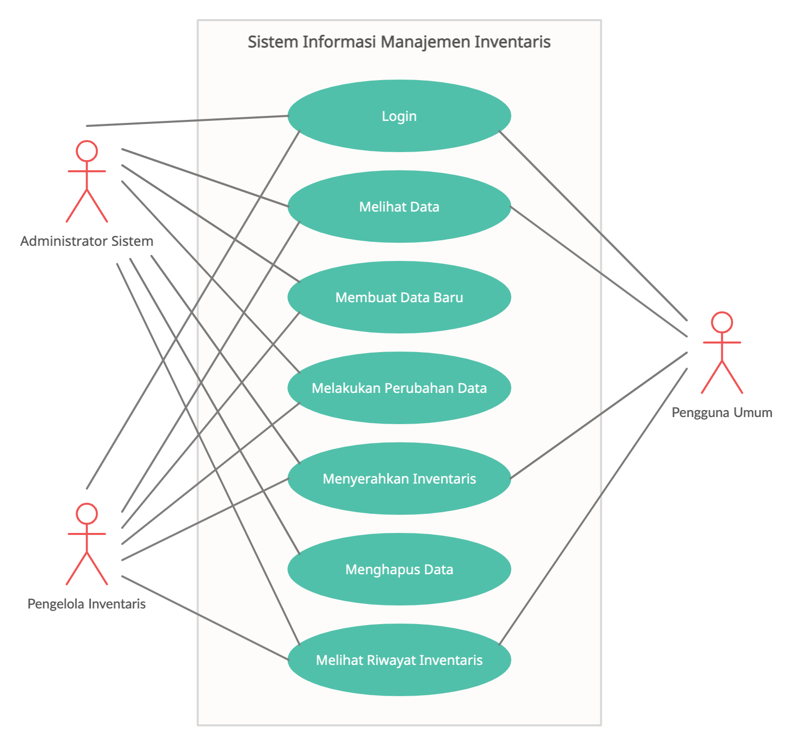

Gambar 3 Desain Sistem - Use Case Diagram

Pada Use Case diagram diatas terdapat 3 aktor, yaitu Administrator Sistem, Pengelola Inventaris dan Pengguna Umum. Berikut penjelasannya :

**Administrator Sistem :**

Dapat mengakses Login, Melihat Data, Membuat Data Baru, Melakukan Perubahan Data, Penyerahan Inventaris, Menyerahkan Inventaris, Menghapus Data dan Melihat Riwayat Inventaris.

**Pengelola Inventaris :**

Dapat mengakses Login, Melihat Data, Membuat Data Baru, Melakukan Perubahan Data, Penyerahan Inventaris, Menyerahkan Inventaris dan Melihat Riwayat Inventaris.

**Pengguna Umum :**

Dapat mengakses Login, Melihat Data, Menyerahkan Inventaris dan Melihat Riwayat Inventaris.

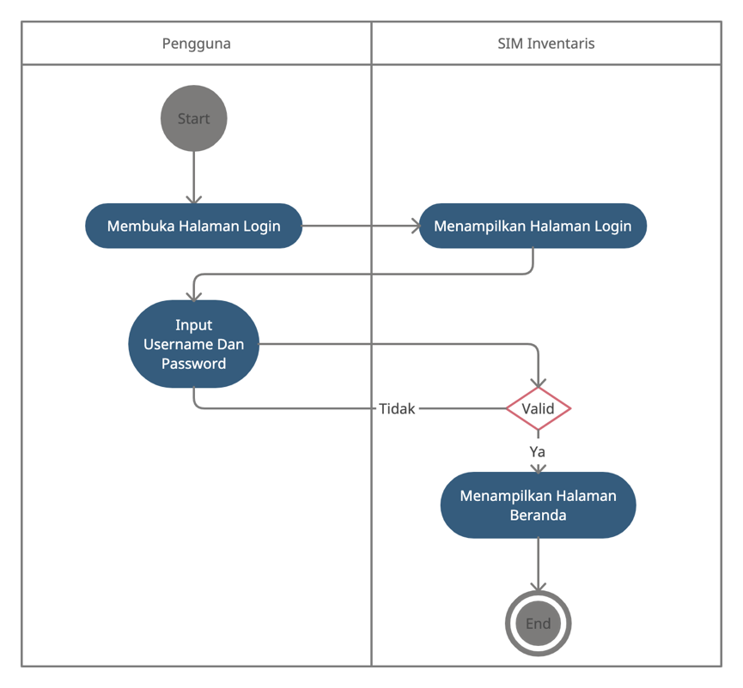

Gambar 4 Activity Diagram Login Sistem Informasi Manajemen Inventaris

Pada Activity Diagram Login Sistem Informasi Manajemen Inventaris, dijelaskan bahwa untuk melakukan Login, pengguna diawali dengan membuka halaman Login, kemudian sistem akan menampilkan halaman Login. Melalui halaman login, pengguna diminta untuk input Username dan Password. Selanjutnya sistem akan memvalidasi, apakah data sudah sesuai, jika sudah sesuai maka sistem akan mengizinkan pengguna untuk masuk dan dilanjutkan ke halaman beranda. Apabila data tidak sesuai, maka pengguna tidak diizinkan untuk masuk dan harus input Username dan Password kembali.

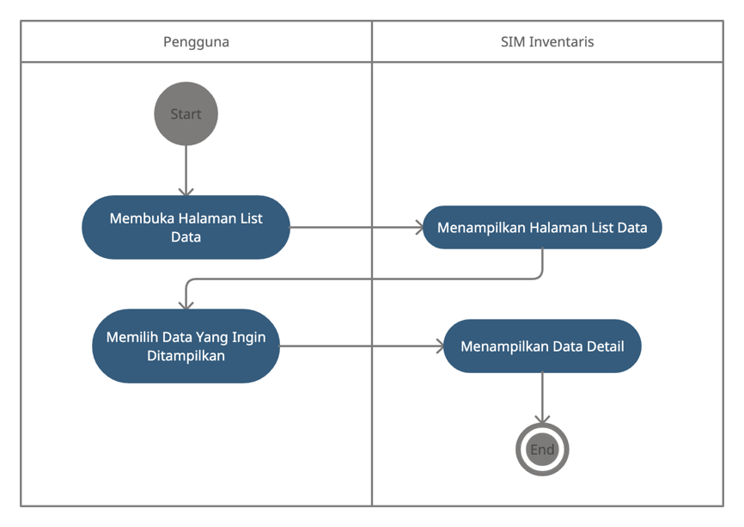

Gambar 5 Activity Diagram Menampilkan Data Sistem Informasi Manajemen Inventaris

Pada Activity Diagram Menampilkan Data Sistem Informasi Manajemen Inventaris, dijelaskan bahwa untuk melihat list data, pengguna cukup membuka halaman list data, selanjutnya sistem akan menampilkan halaman dari data-data. Jika ingin menampilkan data secara detail, maka dapat dipilih data yang mana yang ingin ditampilkan secara detail, selanjutnya data sistem akan menampilkan data secara detail.

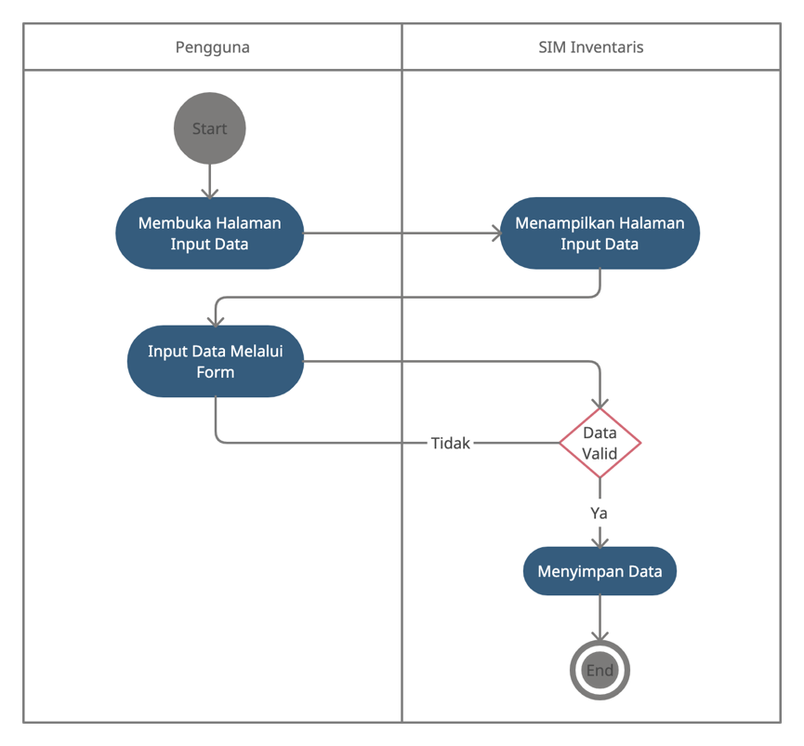

Gambar 6 Activity Diagram Input Data Sistem Informasi Manajemen Inventaris

Pada Activity Diagram Input Data Sistem Informasi Manajemen Inventaris, dijelaskan bahwa untuk melakukan Input Data, pengguna diawali dengan membuka halaman Input Data, kemudian sistem akan menampilkan halaman Input Data. Melalui halaman Input Data, pengguna diminta untuk mengisi form yang tersedia. Selanjutnya sistem akan memvalidasi, apakah data sudah sesuai dan benar, jika sudah sesuai maka sistem akan menyimpan data. Apabila data tidak sesuai atau salah, maka sistem tidak akan menyimpan data dan pengguna diharuskan mengisi kembali form Input.

P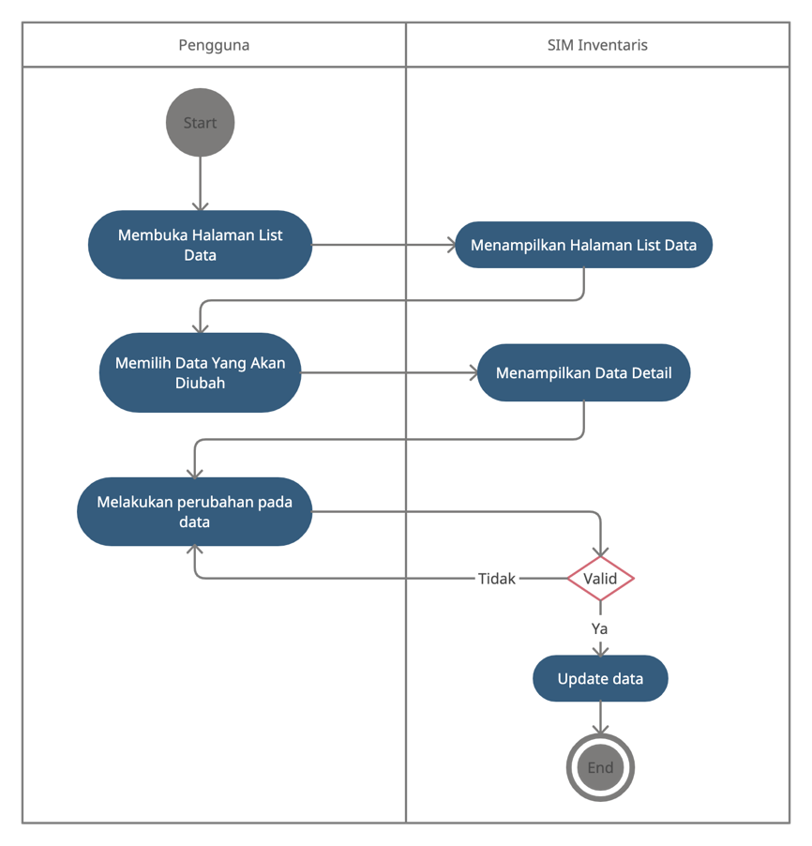

Gambar 7 Activity Diagram Perbarui Data Sistem Informasi Manajemen Inventaris

Pada Activity Diagram Perbarui Data Sistem Informasi Manajemen Inventaris, dijelaskan bahwa untuk melakukan Perbarui Data, pengguna diawali dengan membuka halaman List Data, kemudian sistem akan menampilkan halaman List Data. Selanjutnya pengguna memilih data yang akan diperbarui dan sistem akan menampilkan halamannya. Melalui halaman Perbarui Data, pengguna diminta untuk memperbarui data pada form yang tersedia. Selanjutnya sistem akan memvalidasi, apakah data sudah sesuai dan benar, jika sudah sesuai maka sistem akan menyimpan data. Apabila data tidak sesuai atau salah, maka sistem tidak akan menyimpan data dan pengguna diharuskan mengisi kembali form perbarui data.

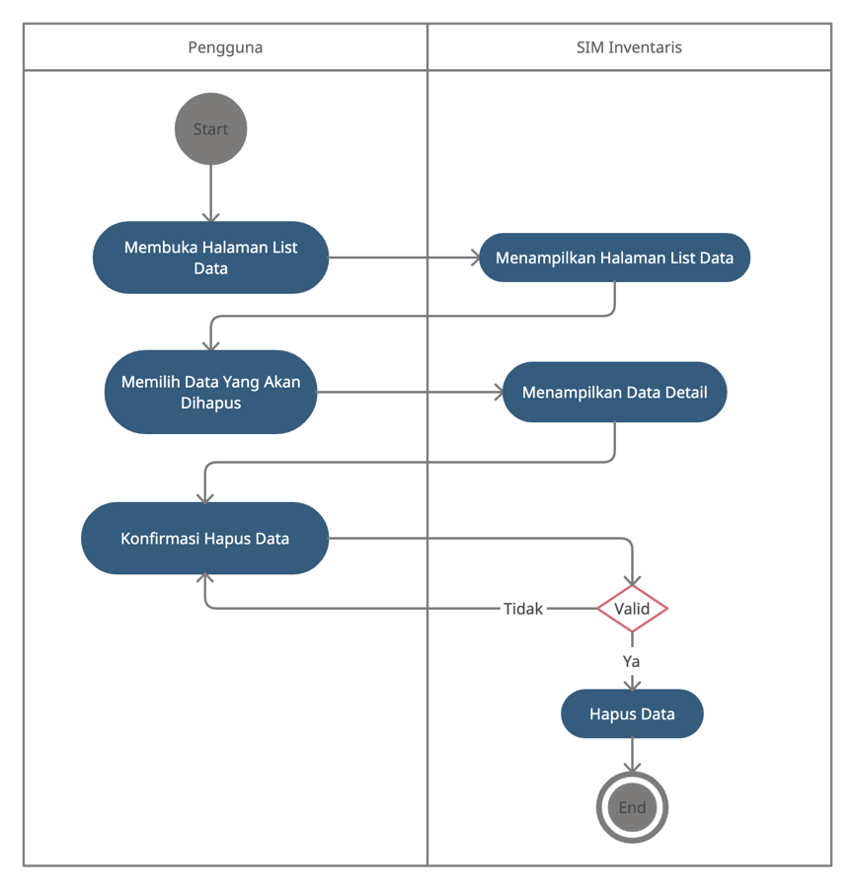

Gambar 8 Activity Diagram Hapus Data Sistem Informasi Manajemen Inventaris

Pada Activity Diagram Hapus Data Sistem Informasi Manajemen Inventaris, dijelaskan bahwa untuk melakukan Hapus Data, pengguna diawali dengan membuka halaman List Data, kemudian sistem akan menampilkan halaman List Data. Selanjutnya pengguna memilih data yang akan dihapus dan sistem akan menampilkan halamannya. Melalui halaman Hapus Data, pengguna diminta untuk konfirmasi data pada halaman yang tersedia. Selanjutnya sistem akan memvalidasi, apakah data sudah sesuai dan benar, jika sudah sesuai maka sistem akan menghapus data. Apabila data tidak sesuai atau salah, maka sistem tidak akan menghapus data dan pengguna diharuskan melakukan konfirmasi kembali pada halaman hapus data.

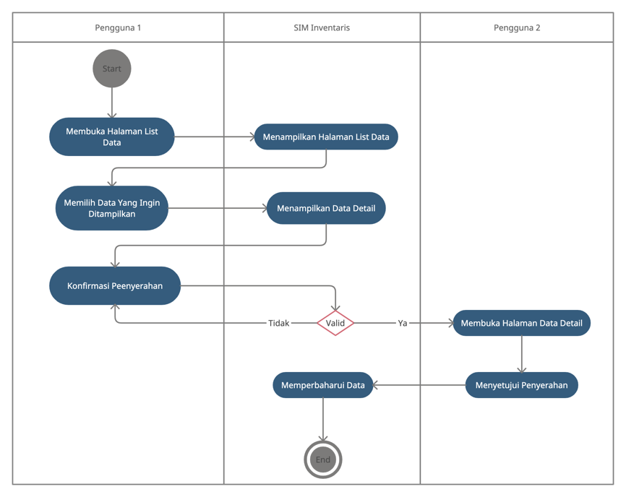

Gambar 9 Activity Diagram Penyerahan Inventaris Sistem Informasi Manajemen Inventaris

Pada Activity Diagram Penyerahan Inventaris Sistem Informasi Manajemen Inventaris, dijelaskan bahwa untuk melakukan Penyerahan Inventaris, Pengguna 1 diawali dengan membuka halaman List Data, kemudian sistem akan menampilkan halaman List Data. Selanjutnya pengguna memilih data yang akan ditampilkan dan sistem akan menampilkan halamannya. Melalui halaman data detail, pengguna diminta untuk konfirmasi data pada halaman yang tersedia. Selanjutnya sistem akan memvalidasi, apakah data sudah sesuai dan benar, jika sudah sesuai maka Pengguna 2 akan menyetujui penyerahan inventaris. Selanjutnya sistem akan memperbarui data.

* + - 1. **Desain Database**

Desain database akan dijelaskan melalui gambar-gambar yang menjelaskan tabel-tabel beserta atribut yang ada pada Sistem Informasi Manajemen Inventaris.

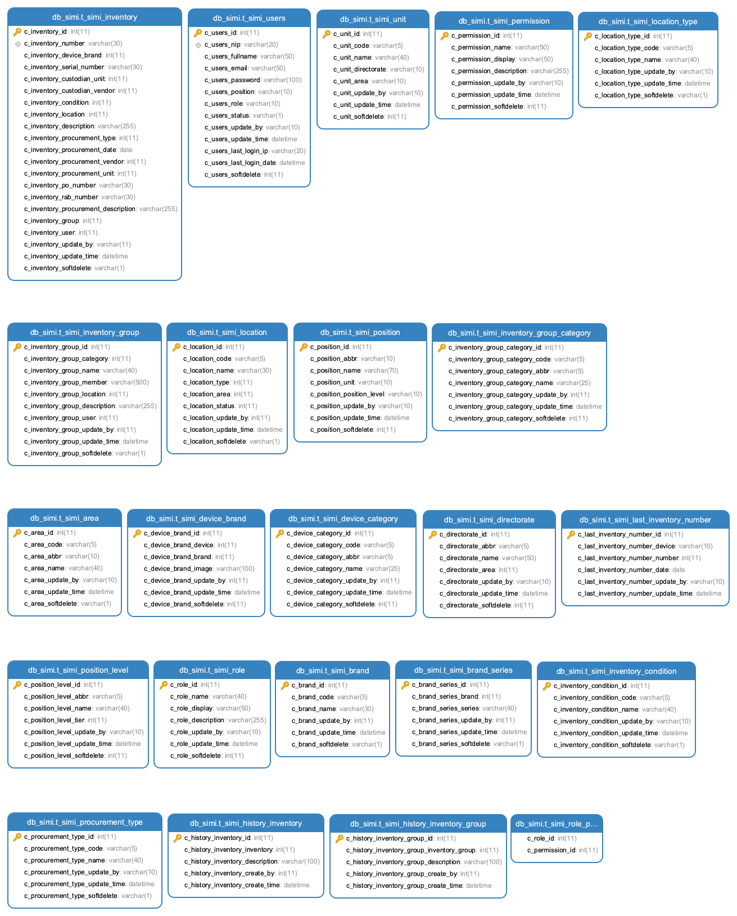

Gambar 10 Model Database Sistem Informasi Manajemen Inventaris

* + - 1. **Desain User Interface**

Desain User Interface akan dijelaskan melalui gambar-gambar yang menjelaskan rancangan tampilan antar muka Sistem Informasi Manajemen Inventaris.

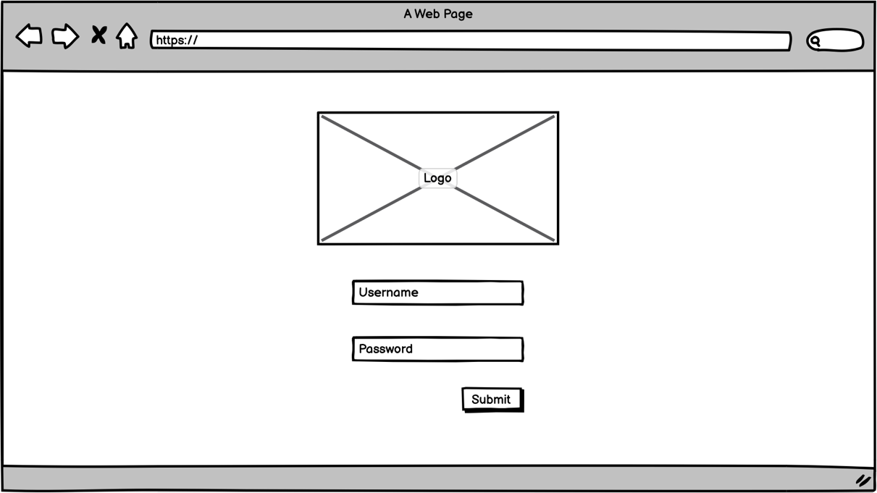

Gambar 11 User Interface Login Sistem Informasi Manajemen Inventaris

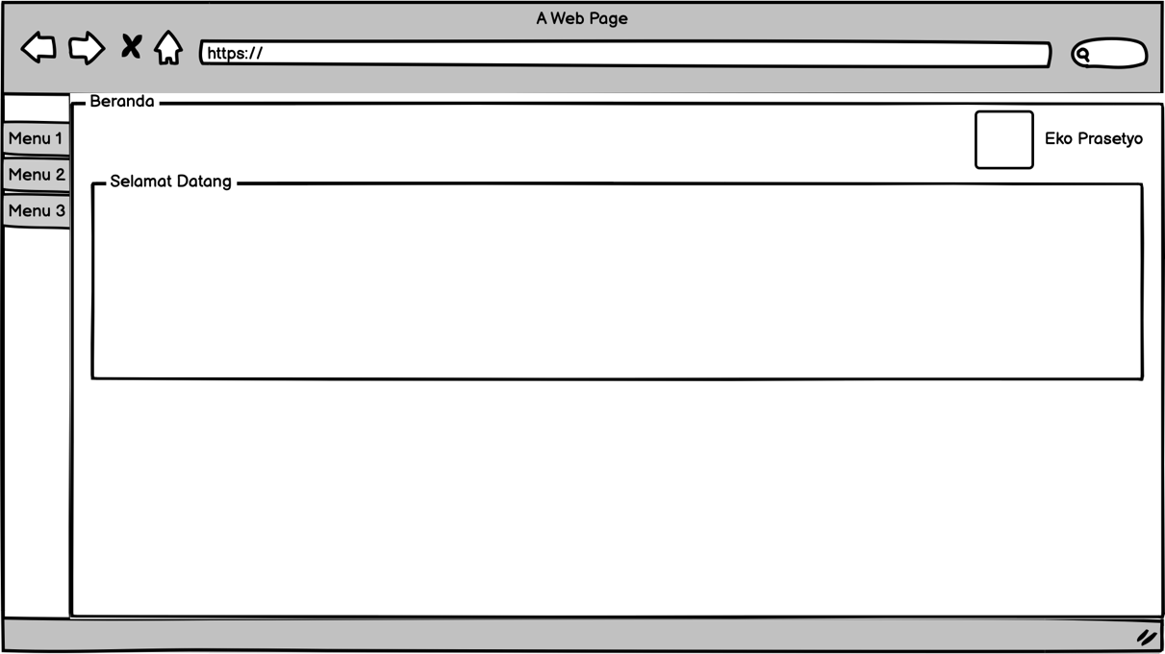

Gambar 12 User Interface Beranda Sistem Informasi Manajemen Inventaris

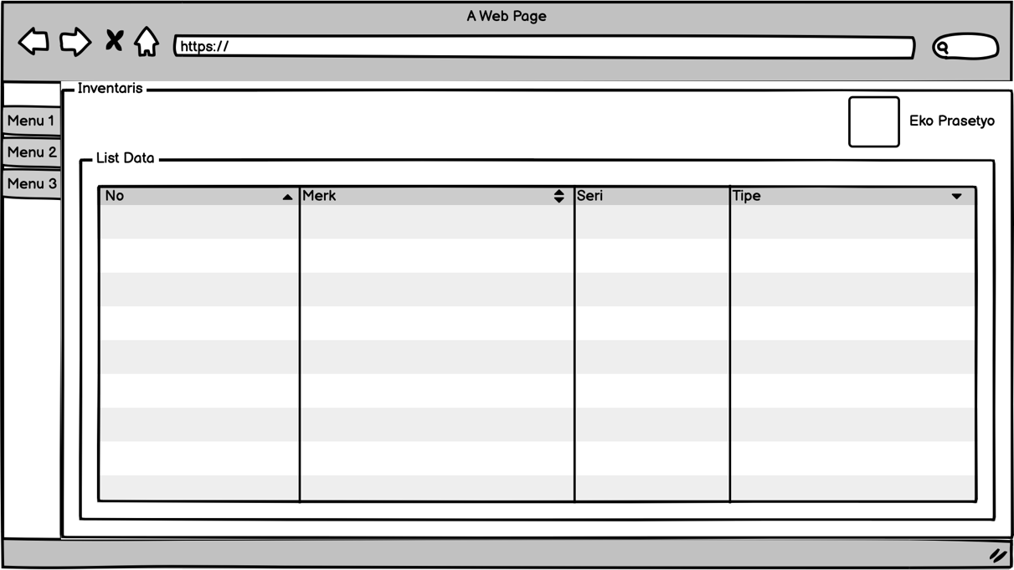

Gambar 13 User Interface List Data Sistem Informasi Manajemen Inventaris

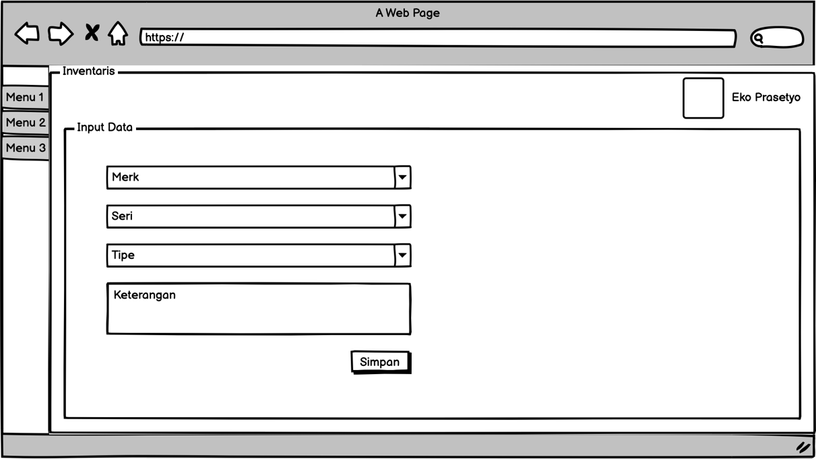

Gambar 14 User Interface Input Data Sistem Informasi Manajemen Inventaris

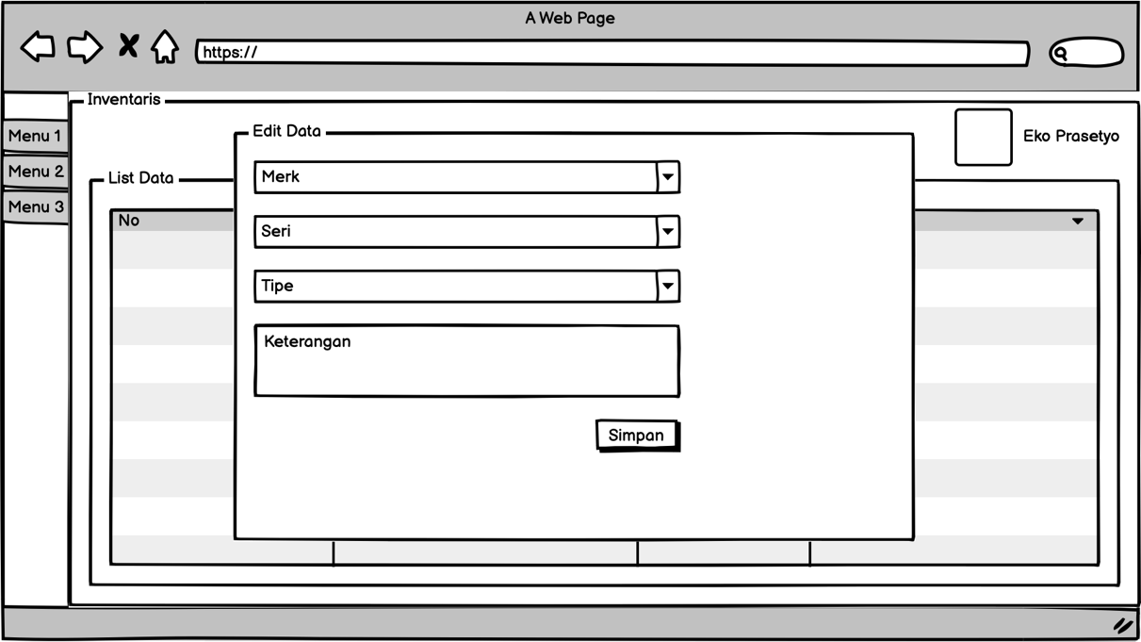

Gambar 15 User Interface Edit Data Sistem Informasi Manajemen Inventaris

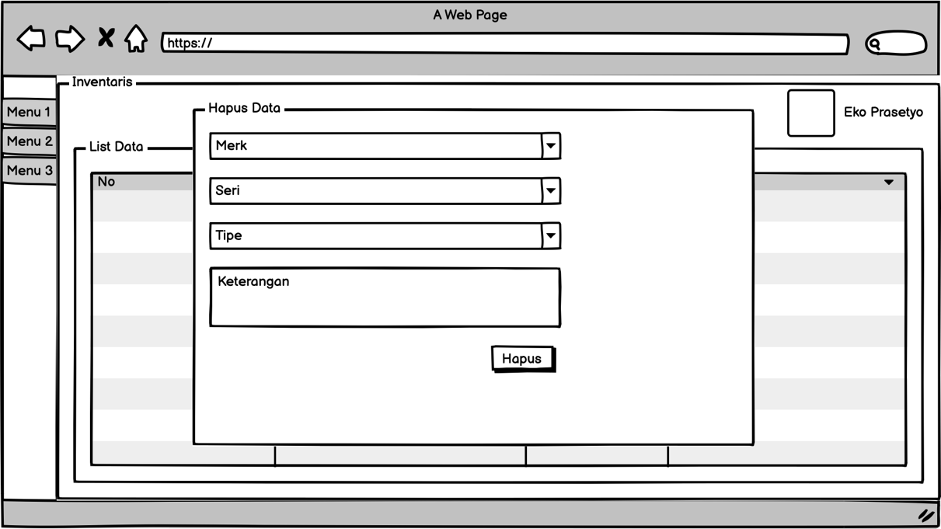

Gambar 16 User Interface Hapus Data Sistem Informasi Manajemen Inventaris

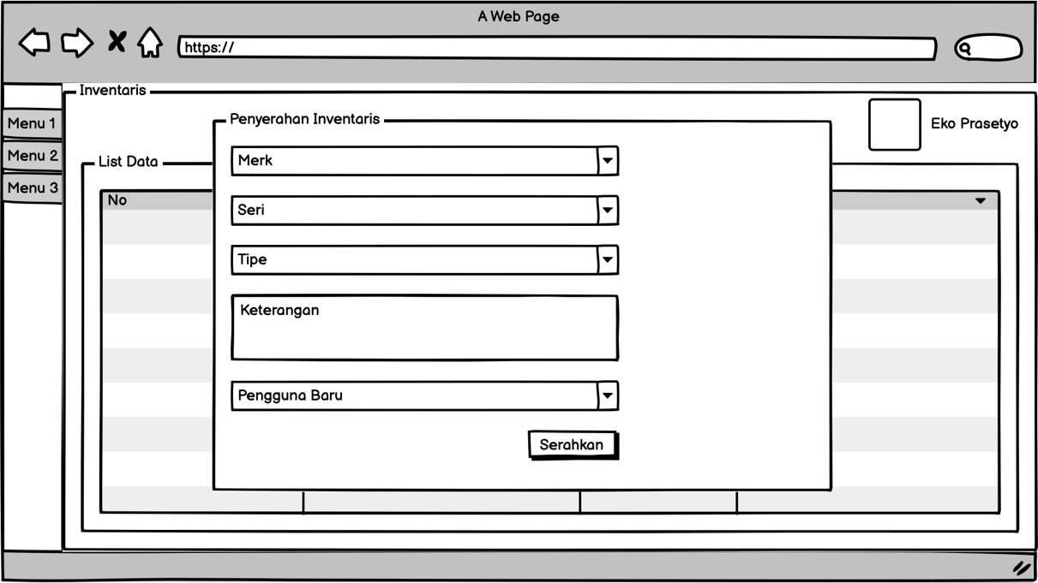

Gambar 17 User Interface Penyerahan Inventaris Sistem Informasi Manajemen Inventaris

# **DAFTAR PUSTAKA**

[1] V. M. M. Siregar, “Perancangan Sistem Informasi Inventaris Barang Pada Sekolah SMA Negeri 4 Pematangsiantar,” *IT Journal Research and development*, 2018, [Online]. Available: https://journal.uir.ac.id/index.php/ITJRD/article/view/1899

[2] C. Catriwati and S. Suwarti, “Aplikasi Sistem Informasi Akumulasi Penyusutan Barang Inventaris pada Amik Tri Dharma Pekanbaru,” *Informatika*, 2019, [Online]. Available: http://www.ejournal.stmikdumai.ac.id/index.php/path/article/view/138

[3] I. Rusi, M. Iqbal, and F. Febrianto, “Sistem Informasi Inventaris Barang Berbasis Web Menggunakan Laravel Pada Dinas Kependudukan Dan Pencatatan Sipil Sintang,” *Antivirus: Jurnal Ilmiah …*, 2019, [Online]. Available: https://ejournal.unisbablitar.ac.id/index.php/antivirus/article/view/832

[4] N. Huda and R. Amalia, “Implementasi Sistem Informasi Inventaris Barang pada PT. PLN (Persero) Palembang,” *Jurnal SISFOKOM (Sistem Informasi dan …*, 2020, [Online]. Available: http://jurnal.atmaluhur.ac.id/index.php/sisfokom/article/view/674

[5] S. Hartati, “Perancangan Sistem Informasi Inventaris Barang Pada Kantor Notaris Dan Ppat Ra Lia Kholila, Sh Menggunakan Visual Studio Code,” *Jurnal Sistem Informasi Komputer dan …*, 2020, [Online]. Available: https://www.ejournal.lembahdempo.ac.id/index.php/SISKOMTI/article/view/123

[6] G. P. Suri, “PENGEMBANGAN DAN IMPLEMENTASI APLIKASI PERPUSTAKAAN BERBASIS WEB,” *Engineering and Technology International Journal*, 2020, [Online]. Available: https://www.mand-ycmm.org/index.php/eatij/article/view/44

[7] Candra Novitasari, “Pengertian Analisis Pieces dan Contohnya,” Oct. 18, 2021.

[8] Ratna Patria, “Mengenal Desain UI dan UX: Dasar dan Perbedaan,” Oct. 06, 2021.

[9] M. N. S. Marsam and A. D. Indriyanti, “… Pengajuan Simpanan Dan Kredit Pada PT. BPR Guna Yatra menggunakan Metode Analisis PIECES berbasis Web dengan menggunakan Framework Laravel,” *Journal of Emerging Information …*, 2021, [Online]. Available: https://ejournal.unesa.ac.id/index.php/JEISBI/article/view/43464

[10] A. Ichsan, M. Najib, and F. Ulum, “Sistem Informasi Geografis Toko Distro Berdasarkan Rating Kota Bandar Lampung Berbasis Web,” *… Teknologi dan Sistem Informasi*, 2020, [Online]. Available: http://jim.teknokrat.ac.id/index.php/sisteminformasi/article/view/207

[11] Siti Maesaroh, Dini Rohmayani, Ramlan, and Arsul, “RANCANG BANGUN SISTEM INFORMASI KEPEGAWAIAN (SIMPEG) DENGAN SDLC METODE WATERFALL STUDI KASUS DI KANTOR BKPLD KABUPATEN TASIKMALAYA,” vol. 11, pp. 192–202, May 2017.